Výzva k podání nabídky

Zadavatel:

Název společnosti: Společenství vlastníků pro Domy Devonská 1223/5,7,9, Praha 5
Sídlo: Devonská 1223/5, 152 00 Praha - Hlubočepy
IČ: 02516110
Zastoupený: Lucie Mlejnková , členka výboru

Tel. /email: 605 700 930

Kontaktní osoba Lucie Mlejnková , členka výboru

Tel. /email: 605 700 930

vyzývá uchazeče k podání nabídky na provedení zateplení a rekonstrukce bytového domu v rozsahu níže uvedených podmínek:

Místo plnění
Devonská 1223/9, Praha 5
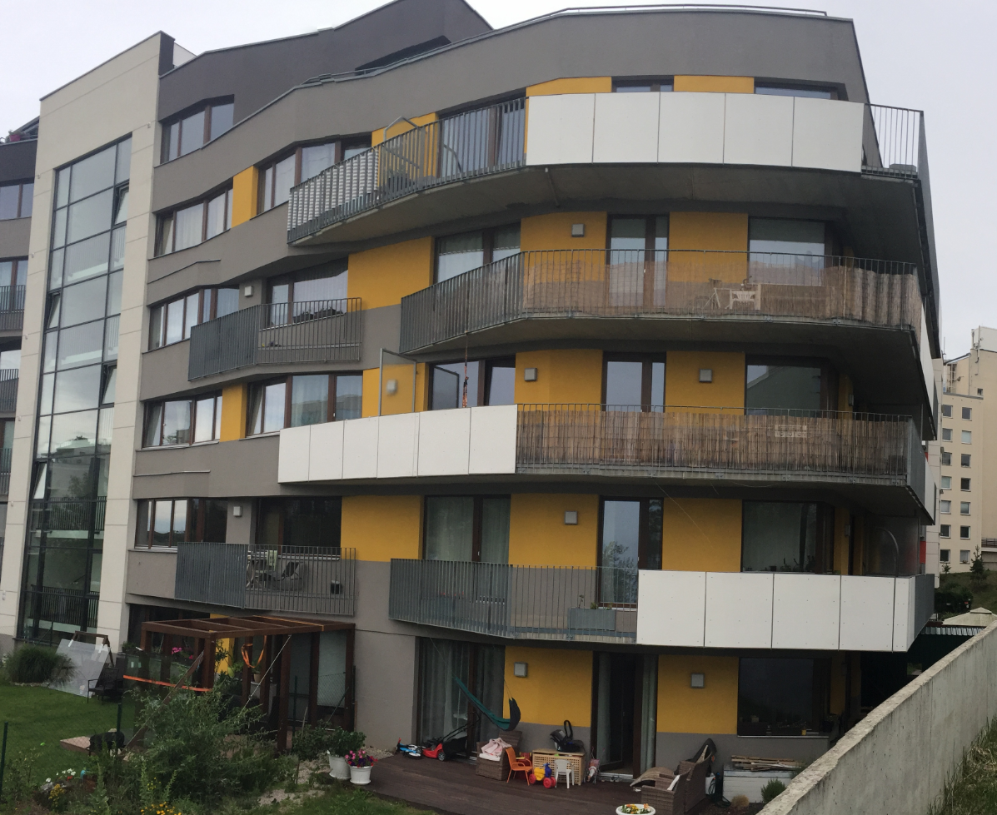 | 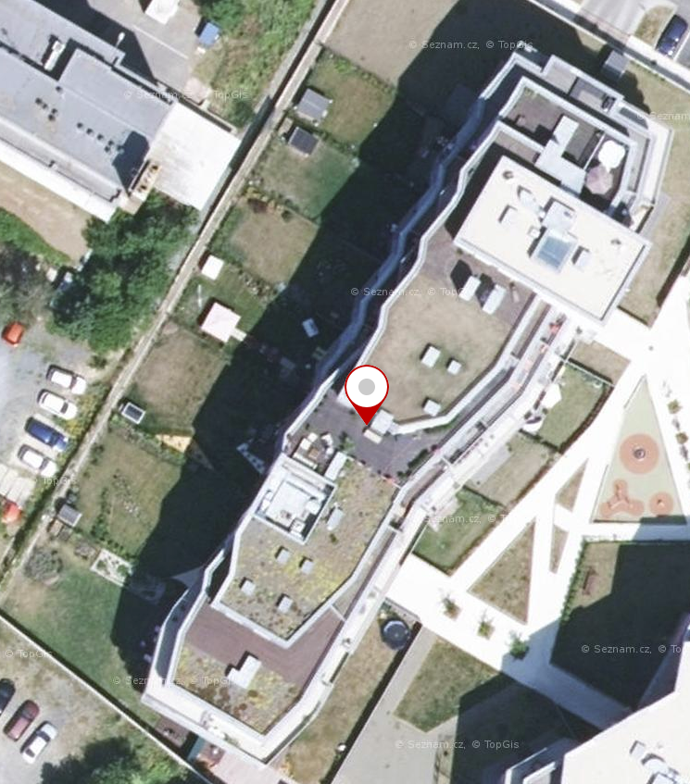
Obr. Průčelí bytového domu a situace

Předmět plnění
Sanace balkonové konstrukce, Devonská 1223/7,9, 152 00 Praha 5
dle projektové dokumentace zpracované Ing. Vladimír Žďára,CSc. (zak. 2018/014)
Dokumentaci lze stáhnout na webové adrese:

…..

Předmětem plnění jsou zejména:
- Rekonstrukce skladby podlahového souvrství lodžií
- Úprava detailů dilatací, napojení lodžie na obvodovou stěnu budovy a ukončení lodžie (oplechování)

Upřesnění předmětu plnění
Specifikaci navrhovaného řešení – skladeb a výrobků doloží zhotovitel podrobným popisem s uvedením jednotlivých součástí (například u zateplovacího systému). U výrobků uvede zhotovitel podrobný popis výrobku se všemi podstatnými vlastnostmi, výrobce a konkrétní typ.

V případě, že nabídka bude obsahovat technická nebo jiná vylepšení zahrnutá v ceně nad rámec zadaných parametrů, zvýrazní je uchazeč samostatně v popisu.

Zábory, provádění
- zhotovitel si zajistí v potřebném rozsahu povolení záboru veřejných i soukromých ploch na své náklady v součinnosti s investorem
- cena záboru je součástí nabídky zhotovitele (zahrnout do rozpočtových nákladů)

Doba plnění
Předpokládaný termín provádění prací je 4/2019 – 6/209 nebo 9/2019-10/2019. Dřívější termín je zhotovitelem preferován, ale není podmínkou.
Zhotovitel navrhne šetrný postup prací a časový harmonogram plnění s rozdělením na jednotlivé dílčí etapy. Harmonogram musí zohledňovat předpokládaná omezení klimatická, ochrany ptactva, kapacitní, popř. i další omezení. Časový harmonogram je součástí nabídky zhotovitele.

Požadavky na prokázání kvalifikačních předpokladů:
Vybraný zhotovitel prokáže kvalifikační předpoklady o odborné a další způsobilosti. Součástí nabídky jsou doklady:
- Kopie výpisu z obchodního rejstříku
- Certifikát ISO 9001 není povinně vyžadován
- Doklad o odborné způsobilosti a proškolení k montáži zateplovacího systému ETICS
- Doklad o odborné způsobilosti a proškolení k montáži systému (může být doloženo subdodavatelem)
- Doklad o sjednaném pojištění podnikatelských rizik až do výše min 3.000.000 Kč pro případ neočekávaných události, které mohou vést k poškození jak firmy, tak investora, případně třetí osoby.
- Čestné prohlášení dodavatele dle přílohy
Doklady přiložené k nabídce nemusí být originály. V případě podpisu smlouvy o dílo zhotovitel předloží k nahlédnutí originály nebo ověřené kopie požadovaných dokladů

Reference

Reference zákazníků
Zhotovitel doloží reference týkající se prací, které jsou součístí nabídky (balkonová souvrství a zateplení) za období 2016-2018. Každá reference musí obsahovat – adresu stavby, předmět zakázky, termín dokončení a telefonický a e-mailový kontakt na zákazníka.

Požadavky na zpracování nabídkového rozpočtu
Zadavatel požaduje řádně vyplnit formulář slepého položkového rozpočtu v členění položek tak, jak je předložen s uvedením ceny práce a materiálu zvlášť.
Uchazeč je povinen nabídku zpracovat tak, aby jeho cena za dílo byla konečná. Tzn. v ceně musí započítat všechny poplatky za skládku a odvoz suti, přesuny hmot, zařízení staveniště, zakrývání konstrukcí a dopravu související s prováděním díla.
Pro zapracování cenové nabídky se vychází z výměr uvedených v slepém rozpočtu. Zjistí-li zhotovitel při zpracování nabídky rozpor mezi vykazovanými výměrami a skutečností, ocení práce v rozsahu dle výkazu výměr projektanta a zjištěný rozpor písemně uvede v nabídce.
Před uzavřením smlouvy vybraná firma provede kontrolu výkazu výměr a případně upraví rozpočet o zjištěné rozdíly.
Suma nabídkové ceny bude uvedena zvlášť bez DPH a s DPH včetně uvedení jednotlivých sazeb DPH.
Ocenění případných variantních řešení (odlišných od projektové dokumentace) zhotovitel ocení samostatně a uvede důvody pro jím uvažované řešení.
Cenová nabídka musí obsahovat návrh na způsob vyúčtování zhotovitelem předpokládaných víceprací s uvedením jednotkových cen těchto prací a jejich odhadovaného rozsahu. Skutečný rozsah případných víceprací bude stanoven v průběhu zhotovení díla v součinnosti zadavatele, zhotovitele a projektanta.
Platební kalendář je součástí cenové nabídky zhotovitele a musí být vypracován v návaznosti na členění dílčích etap uvedené v časovém harmonogramu prací. Úhrada díla bude zadavatelem zásadně prováděna po dokončení jednotlivých ucelených etap.

Záruky zhotovitele
Zhotovitel musí při provádění díla dodržet veškeré platné normy ČSN, dále musí doložit všechny příslušné certifikáty kvality, prohlášení o shodě. Zhotovitel musí práce provádět způsobem šetrným k obyvatelům objektu i životnímu prostředí.
Zadavatel požaduje, aby minimální délka záruky činila minimálně 60 měsíců od předání díla. Záruka musí zahrnovat bezplatný servis během celé záruční doby.
Dále je požadováno, aby zhotovitel sjednal připojištění stavby pro případ neočekávaných události, které mohou vést k poškození jak firmy, tak investora, případně třetí osoby na částku minimálně 5 mil Kč (je možno řešit základním pojištěním zhotovitele)
Jako finanční záruka je požadováno, aby bylo sjednáno zádržné ve výši 10% z nabídkové ceny díla, které bude zhotoviteli vyplaceno po řádném předání díla a odstranění jeho případných vad.

Vyhotovení a předání nabídky
Nabídka bude předložena ve dvou písemných vyhotoveních, přičemž jedno vyhotovení musí být podepsáno uchazečem (statutárním orgánem nebo oprávněným zástupcem uchazeče) a to právně závazným způsobem. Jednotlivé stránky nabídky budou očíslovány a zabezpečeny proti manipulaci. Součástí nabídky bude návrh Smlouvy o dílo.
Obálky budou uzavřeny a opatřeny identifikačními údaji uchazeče. Nabídka nesmí obsahovat opravy a přepisy, které by zadavatele mohly uvést v omyl.

Nabídky doručte doporučeně poštou na adresu:
Společenství vlastníků pro Domy Devonská 1223/5,7,9, Praha 5,
Devonská 1223/5, 15200 Praha - Hlubočepy

nebo osobně ……………….. na adresu: ………………..
(osobní předání nutno předem domluvit telefonicky - tel: ………………).

Konečný termín podání nabídky je v ………………… …………… v ………………..hodin. Budou-li nabídky zasílány poštou, musí být doručeny do stejného data.
Nabídka zpracovaná dvojmo bude doručena na adresu zadavatele v uzavřené obálce označené nápisem:
„NEOTVÍRAT – výběrové řízení, rekonstrukce balkonů “
Nabídky doručené po tomto datu nebudou posuzovány. Hodnocení nabídek je neveřejné a bude provedeno do 14ti dnů od uzávěrky podání. O výsledku bude objednatel neprodleně informovat všechny účastníky výběrového řízení.

Způsob hodnocení nabídek
Výběrové řízení je organizováno jako dvoukolové. Podmínkou pro zařazení uchazeče do výběrového řízení je dodržení požadovaných parametrů této výzvy.
Nabídky uchazečů budou hodnoceny podle těchto kritérií:
- splnění podmínek výzvy
- nabídková cena
- kvalita referencí
- doba poskytnuté záruky v měsících
- platební podmínky
- sankce z neplnění smluvních podmínek
- splnění kvalifikačních předpokladů

Zadavatel si vyhrazuje právo:
- neuzavřít smlouvu s žádným z uchazečů
- soutěž zrušit bez udání důvodu
- změnit nebo doplnit soutěžní podmínky v průběhu lhůty
- odmítnout veškeré předložené nabídky
- jednat s vybraným uchazečem o podmínkách smlouvy o dílo.

Obsah nabídky
Nabídka musí obsahovat:
- hlavní údaje uchazeče - název, sídlo, jméno statutárního zástupce, spojení, DIČ
- přesné technické specifikace navrženého materiálového a technického řešení, použitých materiálů a komponentů podle bodu 2.
- návrh postupu prací a časový harmonogram plnění s rozdělením na jednotlivé dílčí etapy podle bodu 3
- doklady k prokázání kvalifikačních předpokladů podle bodu 4.
- seznam realizovaných zakázek s aktuálními kontakty na investory podle bodu 5.
- nabídkovou cenu v požadovaném členění podle bodu 6.
- návrh platebního kalendáře podle bodu 6.
- návrh na způsob vyúčtování případných víceprací s uvedením jednotkových cen těchto prací a jejich odhadovaného rozsahu podle bodu 6.
- návrh smlouvy o dílo
- písemné prohlášení o uznání podmínek a zadání této výzvy
Zadavatel zhodnocené nabídky nevrací a ponechává si je jako součást dokladů o průběhu výběrového řízení.
Náklady uchazečů spojené s podáním nabídky zadavatel nehradí.

Závěrečná ustanovení

Spolupůsobení objednatele:
- objednatel zajistí stavební povolení
- objednatel zajistí uvnitř objektu jeden uzamykatelný sklad 12 m2
- objednatel předá staveniště zhotoviteli do 14 dnů před zahájením prací.
- objednatel bude informovat vlastníky v objektu o prováděných pracích a zajistí vyklizení balkonů a dalších prostor, ve kterých se budou provádět práce. Zároveň bude informovat vlastníky o dodržování bezpečnosti a omezení pohybu v pracovním prostoru.
- objednatel zajistí zdroj elektrické energie 220V (zhotovitel zajistí vlastní měření spotřeby)
- objednatel zajistí zdroj dodávky vody (zhotovitel zajistí vlastní měření spotřeby)

Spolupůsobení zhotovitele:
- práce budou probíhat za provozu bytového domu a zhotovitel zajistí vymezení pracovního prostoru se zákazem vstupu pro veřejnost po dohodě s objednatelem.
- zhotovitel zajistí zakrytí oken a dveří, aby nedošlo k jejich poškození.
- zhotovitel si musí počínat tak, aby nedošlo k zatečení vody do objektu.
- zhotovitel nese plnou zodpovědnost za případné škody.
Po dokončení díla provede dodavatel generální úklid společných prostorů (umytí chodeb a schodišť využívaných pro dopravu materiálu a přístup pracovníků, umytí oken a dveří a úklid vnějších prostor okolo objektu.

Prohlídka místa realizace je možná po domluvě se zadavatelem během lhůty určené ke zpracování nabídky.

V Praze dne ………………..

..……………. - ………………….

Příloha č. 1: Čestné prohlášení o splnění základních kvalifikačních předpokladů uchazeče o zakázku

Čestné prohlášení
o splnění základních kvalifikačních předpokladů uchazeče o zakázku
Název zakázky:
Sanace balkonové konstrukce, Devonská 1223/7,9, 152 00 Praha 5
Zadavatel:
Společenství vlastníků pro Domy Devonská 1223/5,7,9, Praha 5
Devonská 1223/5, 152 00 Praha - Hlubočepy
IČ: 02516110

Uchazeč:

Název společnosti:
Sídlo:
Zastoupený:
IČ:
Telefon:
E-mail:

ve smyslu § 62, odst. 2 zákona č. 137/2006 Sb. o veřejných zakázkách (dále jen zákon)
splnění základních kvalifikačních předpokladů
dle § 53, odst. 1 písm. a), b), c), d), e), f), g), h), i), j) zákona
Uchazeč tímto prohlašuje, že:
- nebyl pravomocně odsouzen pro trestný čin spáchaný ve prospěch organizované zločinecké skupiny, trestný čin účasti na organizované zločinecké skupině, legalizace výnosů z trestné činnosti, podílnictví, přijímání úplatku, podplácení, nepřímého úplatkářství, podvodu, úvěrového podvodu, včetně případů, kdy jde o přípravu nebo pokus nebo účastenství na takovém trestném činu, nebo došlo k zahlazení odsouzení za spáchání takového trestného činu; jde-li o právnickou osobu, musí tento předpoklad splňovat statutární orgán nebo každý člen statutárního orgánu, a je-li statutárním orgánem dodavatele či členem statutárního orgánu dodavatele právnická osoba, musí tento předpoklad splňovat statutární orgán nebo každý člen statutárního orgánu této právnické osoby; podává-li nabídku či žádost o účast zahraniční právnická osoba prostřednictvím své organizační složky, musí předpoklad podle tohoto písmene splňovat vedle uvedených osob rovněž vedoucí této organizační složky; tento základní kvalifikační předpoklad musí dodavatel splňovat jak ve vztahu k území České republiky, tak k zemi svého sídla, místa podnikání či bydliště,
- nebyl pravomocně odsouzen pro trestný čin, jehož skutková podstata souvisí s předmětem podnikání dodavatele podle zvláštních právních předpisů nebo došlo k zahlazení odsouzení za spáchání takového trestného činu; jde-li o právnickou osobu, musí tuto podmínku splňovat statutární orgán nebo každý člen statutárního orgánu, a je-li statutárním orgánem dodavatele či členem statutárního orgánu dodavatele právnická osoba, musí tento předpoklad splňovat statutární orgán nebo každý člen statutárního orgánu této právnické osoby; podává-li nabídku či žádost o účast zahraniční právnická osoba prostřednictvím své organizační složky, musí předpoklad podle tohoto písmene splňovat vedle uvedených osob rovněž vedoucí této organizační složky; tento základní kvalifikační předpoklad musí dodavatel splňovat jak ve vztahu k území České republiky, tak k zemi svého sídla, místa podnikání či bydliště,
- nenaplnil skutkovou podstatu jednání nekalé soutěže formou podplácení podle zvláštního právního předpisu.
- vůči jehož majetku neprobíhá insolvenční řízení, v němž bylo vydáno rozhodnutí o úpadku nebo insolvenční návrh nebyl zamítnut proto, že majetek nepostačuje k úhradě nákladů insolvenčního řízení, nebo nebyl konkurz zrušen proto, že majetek byl zcela nepostačující nebo zavedena nucená správa podle zvláštních právních předpisů.
- není v likvidaci.
- nemá v evidenci daní zachyceny daňové nedoplatky, a to jak v České republice, tak v zemi sídla, místa podnikání či bydliště dodavatele.
- nemá nedoplatek na pojistném a na penále na veřejné zdravotní pojištění, a to jak v České republice, tak v zemi sídla, místa podnikání či místa bydliště dodavatele.
- nemá nedoplatek na pojistném a na penále na sociální zabezpečení a příspěvku na státní politiku zaměstnanosti, a to jak v České republice, tak v zemi sídla, místa podnikání či místa bydliště dodavatele.
- nebyl v posledních třech letech pravomocně disciplinárně potrestán či mu nebylo pravomocně uloženo kárné opatření podle zvláštních právních předpisů, je-li podle § 54 písm. d) požadováno prokázání odborné způsobilosti podle zvláštních právních předpisů – pokud dodavatel vykonává tuto činnost prostřednictvím odpovědného zástupce nebo jiné osoby odpovídající za činnost dodavatele, vztahuje se tento předpoklad na tyto osoby, a
- není veden v rejstříku osob se zákazem plnění veřejných zakázek.

Toto prohlášení podepisujeme jako
……………………………………………………………………………………………………
(např. předseda představenstva a.s., jednatel společnosti s r.o., fyzická osoba atd., jedná se pouze o demonstrativní výčet)

V ………………..…… dne…………… 2019.
Razítko a podpis statutárního zástupce uchazeče

